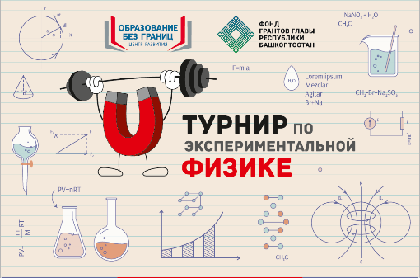

25 марта 2023 года

Программа турнира
10.00-11.00 Сбор и регистрация команд в гимназии. (Списки предоставлены заранее)
11.00 – Приветственное слово первого заместителя Министерства Образования и науки Республики Башкортостан Мавлетбердина И.И. Открытие Турнира. Актовый зал
11.30 – Начало турнира . Команды проходят на станции.
14.00- Завершение решения задач.
14.00-14.30 – Перерыв на обед. Буфет.
14.30- Встреча с профессорами МГУ, преподавателями Университетской гимназии МГУ. Научно – популярная лекция по физике, математике, химии.
Лекторы: доктор физ.-мат. наук Садовничий Ю.В., доктор хим.наук Гладилин А.К., канд. физ. наук Гладилин А.А. Актовый зал
Предусмотрено посещение лекций инженерными классами уфимских школ.
15.40 - Объявление результатов турнира. Награждение участников.
16.30 Завершение Турнира. Актовый зал

Место проведения: г. Уфа, Ул. Пушкина , 108
Ордена Дружбы народов Гимназия №3 им. А.М. Горького
На протяжении всего турнира работают волонтеры. Вопросы можно направлять в чат.
Тел для справок +79872548330

